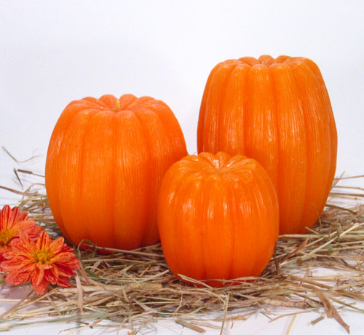

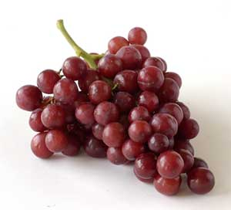

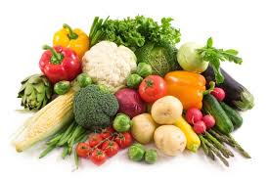 **Ј Е Л О В Н И К**

За период 14.10.-18.10.2024.год.

|  |  |  |  |
| --- | --- | --- | --- |
| **Дат.** | ***ДОРУЧАК*** | ***УЖИНА*** | ***РУЧАК*** |
| *Понедељaк*  *14.10.* | Намаз од туњевине  и крем сира, хлеб,  јогурт | Овсени колач са сувим воћем, млеко | Паприка пуњена плавим патлиџаном, кисело млеко, хлеб  крушка |
| *Уторак*  *15.10.* | Шунка, павлака, хлеб,  чај | Пита са бундевом, млеко | Јунећи гулаш са макаронама,  мешана салата, хлеб  грожђе |
| *Среда*  *16.10.* | Џем, путер, хлеб,  млеко | Погачице са сусамом, јогурт | Грашак са пилећим месом,  парадајз салата, хлеб  крушка |
| *Четвртак*  *17.10.* | Омлет са сиром,  хлеб, чај | Колач са бресквом,  млеко | Отворене тиквице са мешаним  млевеним месом, кисело млеко, хлеб  грожђе |
| *Петак*  *18.10.* | Намаз од сланине и крем сира, хлеб, чај | Сутлијаш на млеку са циметом | Панирани ослић,  далматинска гарнитура, хлеб  јабука |

НАПОМЕНА: Установа задржава право на евентуалну измену јеловника у случају немогућности набавке појединих намирница.

|  |  |  |  |  |  |  |  |  |  |  |
| --- | --- | --- | --- | --- | --- | --- | --- | --- | --- | --- |
| *ПРОСЕЧНА ЕНЕРГЕТСКА И НУТРИТИВНА ВРЕДНОСТ ЦЕЛОДНЕВНОГ ДЕЧИЈЕГ ОБРОКА* | | | | | | | | | | |
| Енергетска вредност (КЈ) | Беланчевине  (гр) | Масти  (гр) | Угљени хидрати  (гр) | Минерали | | Витамини | | | | |
| Калцијум (мг) | Гвожђе (мг) | А  (μг) | Б1 (мг) | Б2 (мг) | Ц (мг) | Нијацин (мг) |
| *4449,87* | *36,06* | *38,40* | *142,11* | *446,65* | *6,47* | *647,35* | *0,74* | *0,97* | *92,26* | *5,69* |

ПРЕДШКОЛСКА УСТАНОВА ЧУКАРИЦА

Бр.2068 датум 08.10.2024. год. *ДИЈЕТЕТИЧАР НУТРИЦИОНИСТA УСТАНОВЕ:*

БЕОГРАД – Пожешка број 28 *Марина Бошњак*

Тел: 3058-717